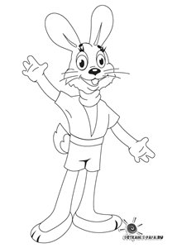 | Что за зверь лесной  Встал, как столбик, под сосной  И стоит среди травы —  Уши больше головы? | За-за-за – на лугу стоит коза.  Зу-зу-зу – мы увидели козу.  Зе-зе-зе – травку дали мы козе.  Зой-зой-зой – бежит козленок за козой.

Зайчик, миленький зайчонок  Заигрался, как ребёнок.  Заигрался на опушке  Зайчик маленький с игрушкой. | Хочешь кушать ты Зефир,  Быть притом Зубастым,  Не Забудь тогда купить  И Зубную пасту. | Буква З – ушастый Зайка,  Зайка – маленький зазнайка.  Знает всех зверей в лесу,  Даже хитрую лису.

Зуб, коза, бутуз, зеркало, позор, глаз.

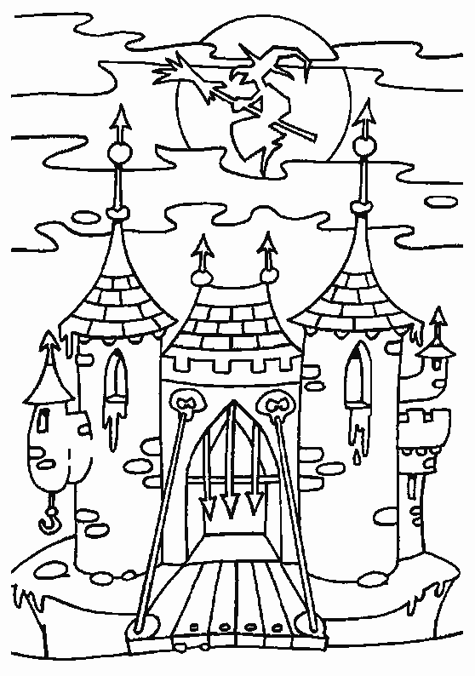 |  |  |  |  |  | 